1. **撒地方**

# 在Windows下部署Jenkins环境

1. 安装**JDK、Tomcat**;
2. 下载**jenkins.war**包，并放置在Tomcat/webapps/目录下；
3. 在**Tomcat/webapps/** 下，执行java -jar Jenkins.war命令；
4. 浏览器中输入<http://localhost:8080>或<http://localhost:8080/jenkins>命令，进入jenkins页面；
5. 输入密码并continue，开始安装jenkins各个组件。

# Jenkins自动化构建作业：

启动jenkins:

在jenkins.war路径下执行：java -jar Jenkins.war

主要是三大块：

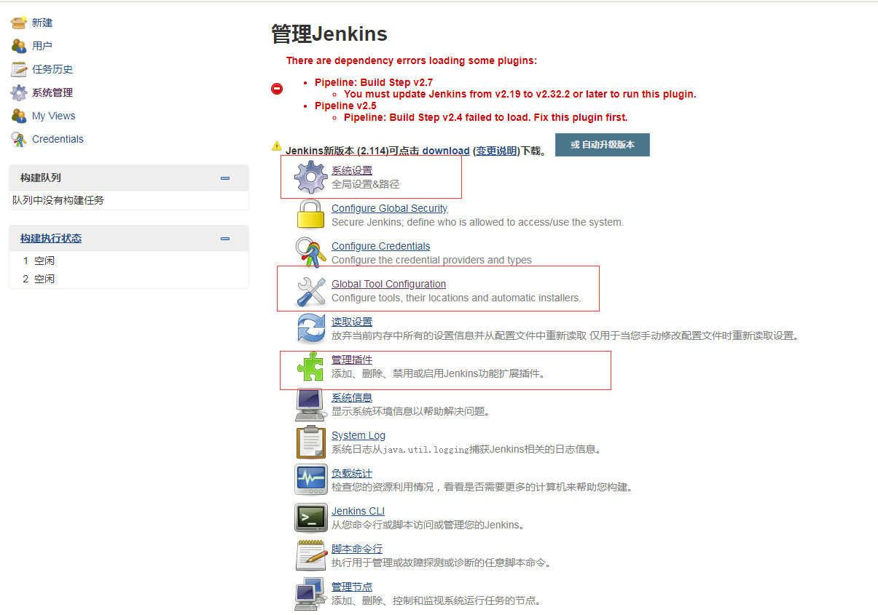

系统设置：

修改全局编码、管理员邮件；

Global Tool Configuration:

增加JDK、Maven。

配置完成后：

添加任务（任意风格的任务）；

点击任务，配置任务；

单个任务配置：

增加项目描述、规则；

源码管理，设置路径；

构建基本的项目，如Hello;

设置执行周期、收件人、命令。